Umywalka na Ceneo.pl
Jeśli szukasz dobrej armatury łazienkowej, to znajdź ją koniecznie na Ceneo, które znajdzie ci je w najkorzystniejszych cenach. Nie warto przepłacać.

Umywalka na Ceneo.pl
Umywalka na Ceneo.pl zostanie znaleziona w wielu wariantach. Zarówno jeśli chodzi o kształt, profil, wykonanie, kolor, jak i materiał, z którego została wykonana. Co najważniejsze, pośród modeli, które są zaprezentowane w taki sposób, by jak najdokładniej odwzorowywały prawdziwy stan rzeczy, bez upiększania i zabiegów mających na celu oszukanie cię. Znajdziesz też przykłady zastosowania ich, gdy są już zamontowane w łazienkach, by móc się przekonać, jak mogłaby wyglądać twoja łazienka, gdybyś wybrał konkretny model umywalki.

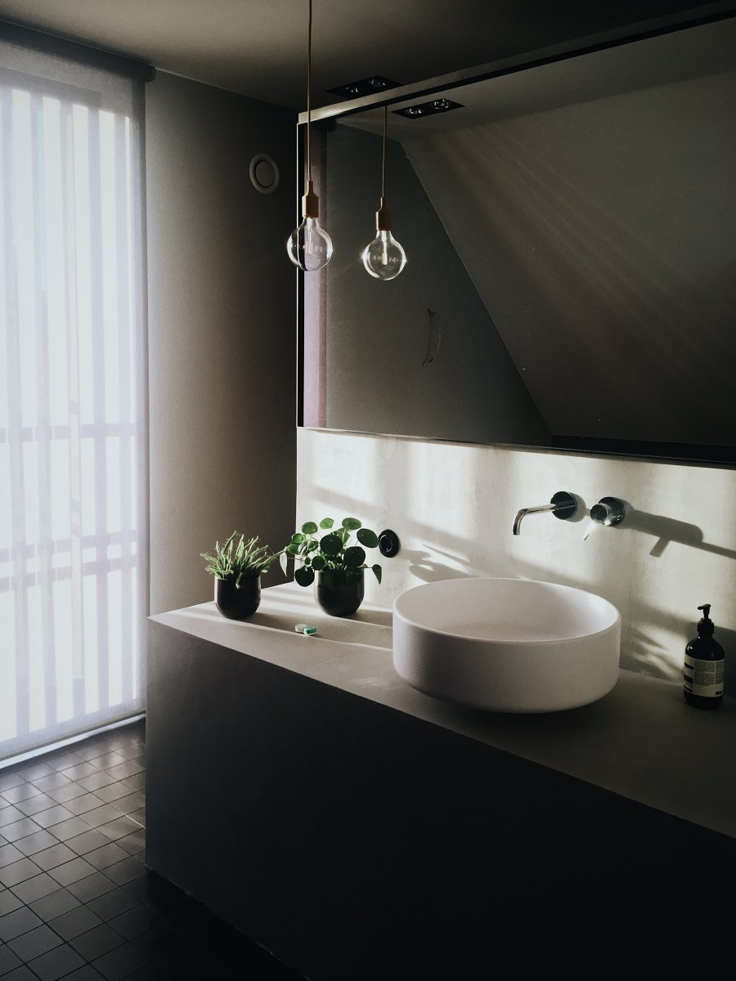
Moc okazji
Jednak najważniejszą zaletą kupowania przedmiotów za pośrednictwem Ceneo jest fakt, że wyszukiwarka i porównywarka skanuje sklepy internetowe i szuka najkorzystniejszych okazji, być nie przepłacał i mógł wydać na to, co chcesz kupić, jak najmniejszą liczbę pieniędzy. Czasem po prostu umywalka na Ceneo.pl zostanie znaleziona w promocyjnej cenie. A z takiej promocji zawsze warto skorzystać zamiast kupować umywalkę w innym sklepie w regularnej cenie. Zajrzyj na stronę lub wpisz w przeglądarkę hasło umywalka na Ceneo.pl i sam przejrzyj ofertę, by znaleźć to, co najbardziej cię interesuje.

